Argentina elige sus 7 maravillas naturales
17 DE ABRIL 2018 - 16:56 Mirá los paisajes más lindos del país. El proceso de elección llevará un año.

- +-

A a

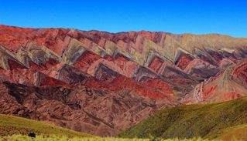
Un año. Es el tiempo que llevará el proceso de elección de las 7 Maravillas Naturales Argentinas, una campaña lanzada por New 7 Wonders y cuyo resultado se dará a conocer en abril de 2019 tras una votación pública.
El objetivo de esta acción, dicen, es inspirar y concientizar sobre la conservación de las bellezas originarias de todo el país a través de la selección de 7 íconos.
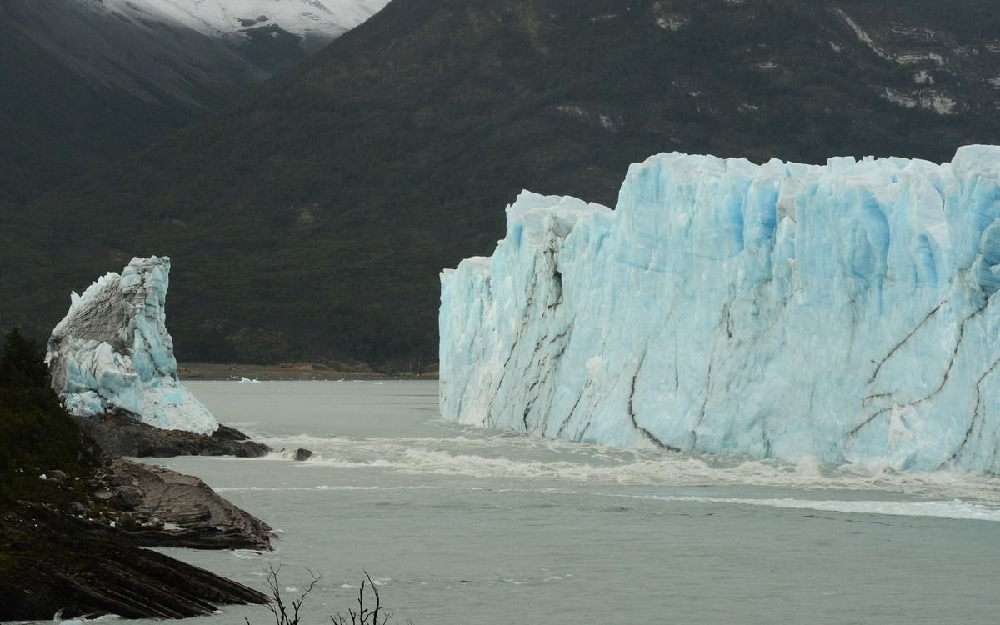
(Glaciar Perito Moreno, en Santa Cruz.)
"Queremos hacer historia juntos, crear entre los argentinos memoria nacional y global respecto a nuestro patrimonio. Por eso, invitamos a todos a la elección de nuestros símbolos naturales, de nuestra identidad nacional de cara al mundo de una forma democrática y masiva", explicó Carlos Vetere, CEO de 7 Maravillas Argentinas.
Paso a paso
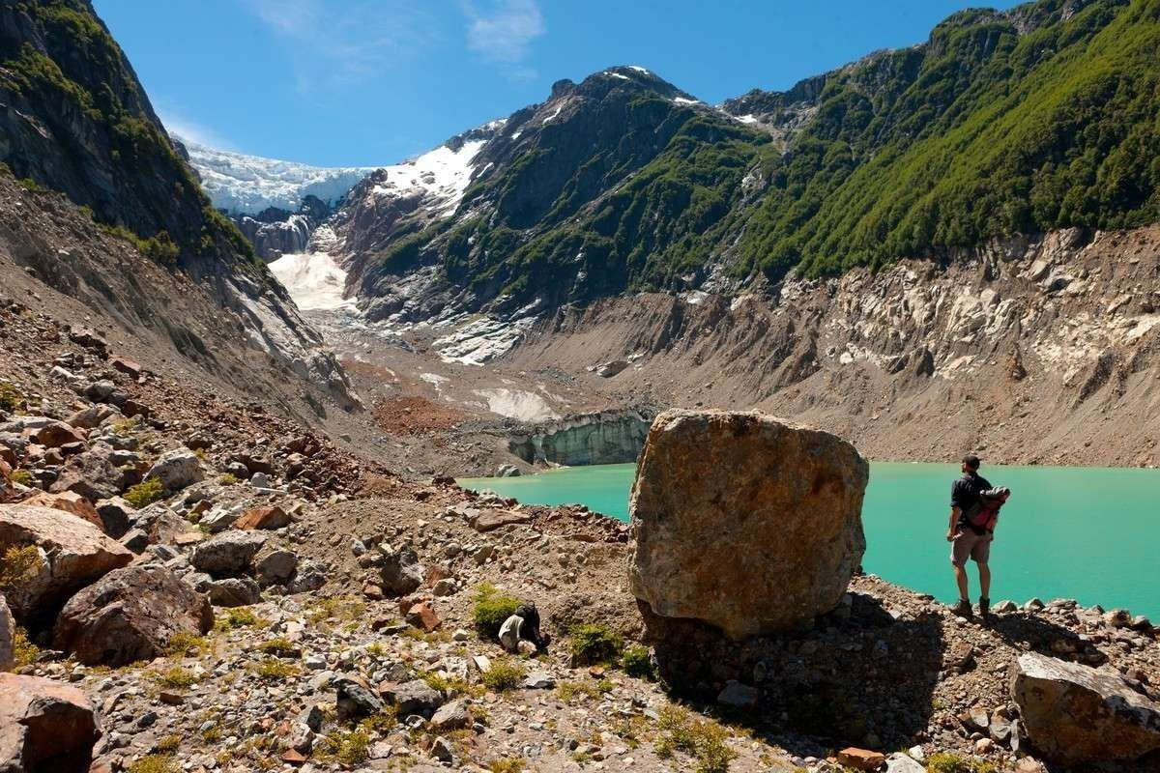
)Parque Nacional Los Alerces, en Chubut.)
Desde ahora y hasta el 7 de junio está abierta la etapa de nominación, para incluir más de 200 lugares naturales.
Luego será tiempo de los distintos procesos de votación. Del 7 de junio al 21 de agosto se definirán los 77 pre finalistas y luego un panel de expertos seleccionarán 28 finalistas. En septiembre se iniciará la segunda etapa de votación para, en abril de 2019, dar a conocer a los ganadores.
El lanzamiento de la campaña tuvo lugar en el Salón Dorado de La Casa de la Cultura. Estuvieron presentes Jean Paul de la Fuente, director comercial de New7Wonders; Carlos Vetere, CEO de 7 Maravillas Argentinas; y autoridades provinciales de turismo.
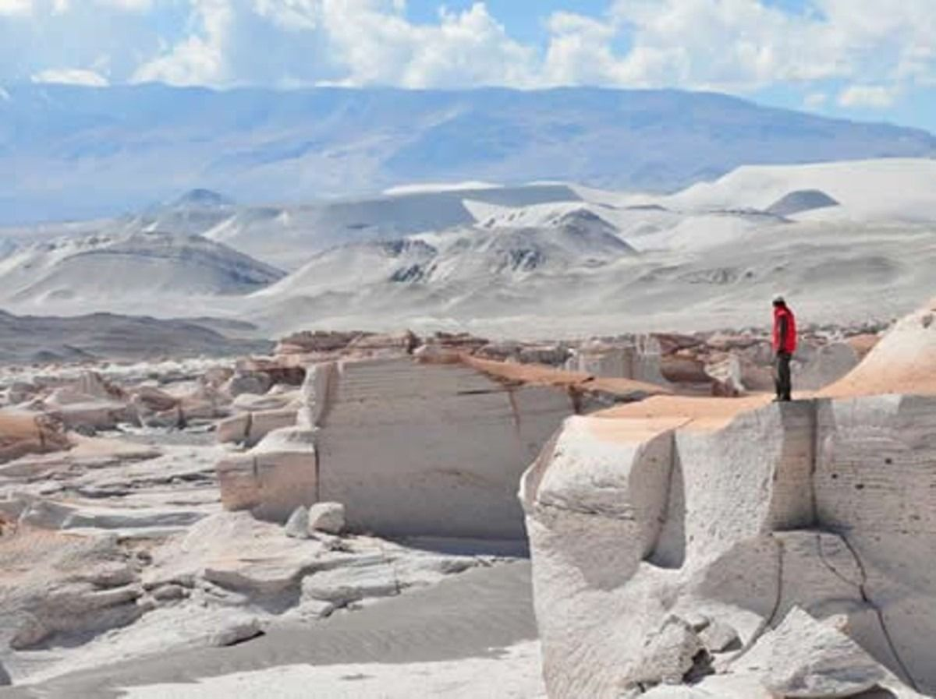
(Campo de Piedra Pómez , en los alrededores de Antofagasta de la Sierra, en Catamarca.)
Vale recordar que la campaña mundial "New 7 Wonders of Nature" (Las Nuevas 7 Maravillas Naturales del Mundo), que tuvo lugar en 2011, es el antecedente global de lo que ahora tendrá lugar en el país. En aquel entonces, las Cataratas del Iguazú, Misiones, resultaron una de las 7 maravillas seleccionadas. Por esta razón no participa de esta campaña.
¿Cómo participar?
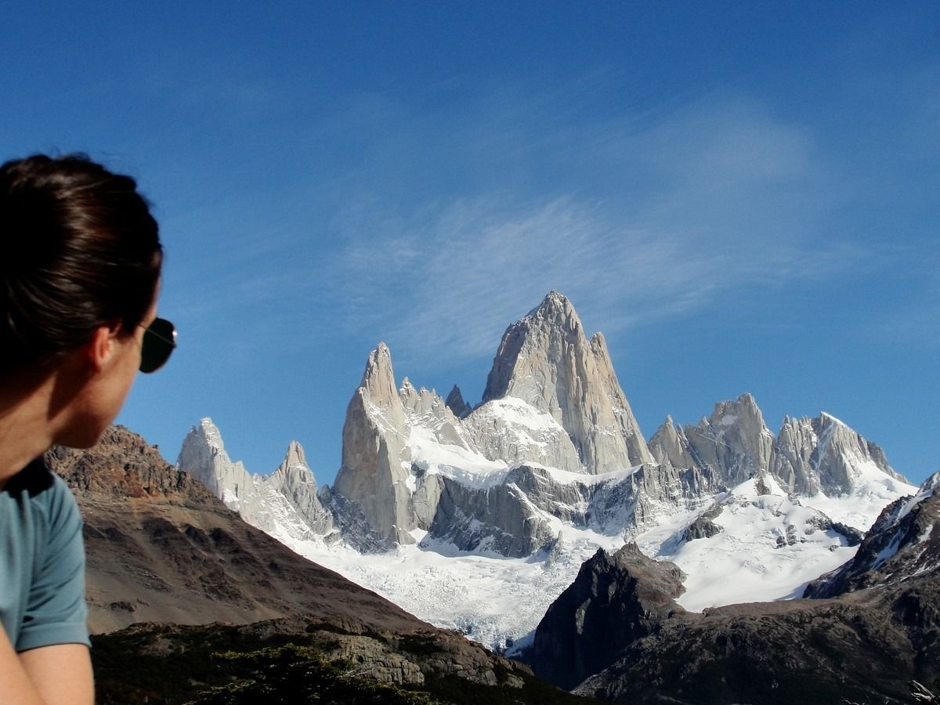
(El Chaltén, en Santa Cruz.)
Esta primera etapa es de nominación. Al ingresar al sitio web de la campaña (www.7mar.com.ar), el usuario encontrará un listado de maravillas naturales del país al que podrá sumar aquel paisaje que no se encuentre en él. Se necesita cargar una foto, nombre del lugar y una breve descripción.
Cada persona puede nominar todos los lugares que desee y ubicarlos en las categorías existentes: Glaciares y Lagos, Mar y Costas, Desiertos, Bosques y Selvas, Montañas y Sierras, Ríos y Llanos.
Más fotos de los paisajes
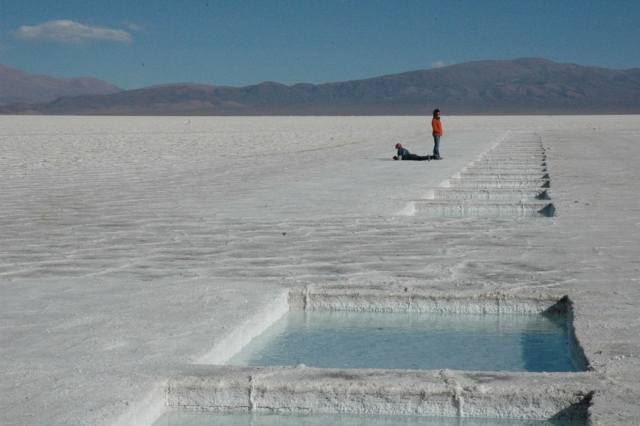
Salinas Grandes, en Jujuy.
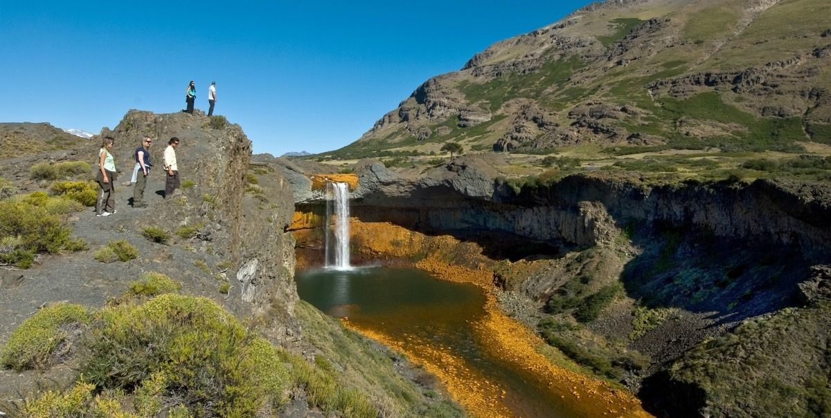
Salto del Agrio, en Neuquén.
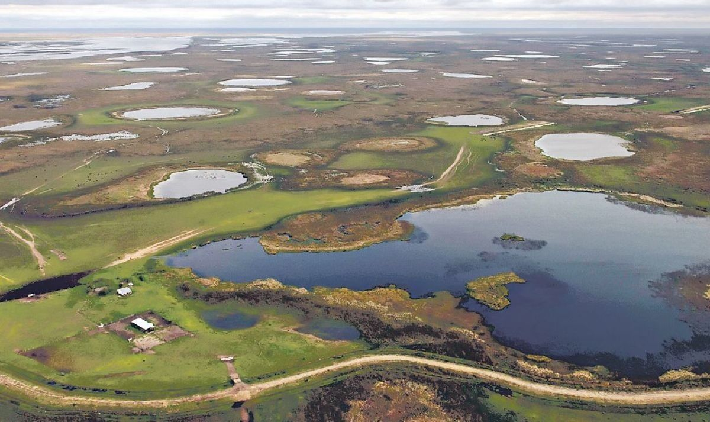
Esteros del Iberá, en Corrientes.
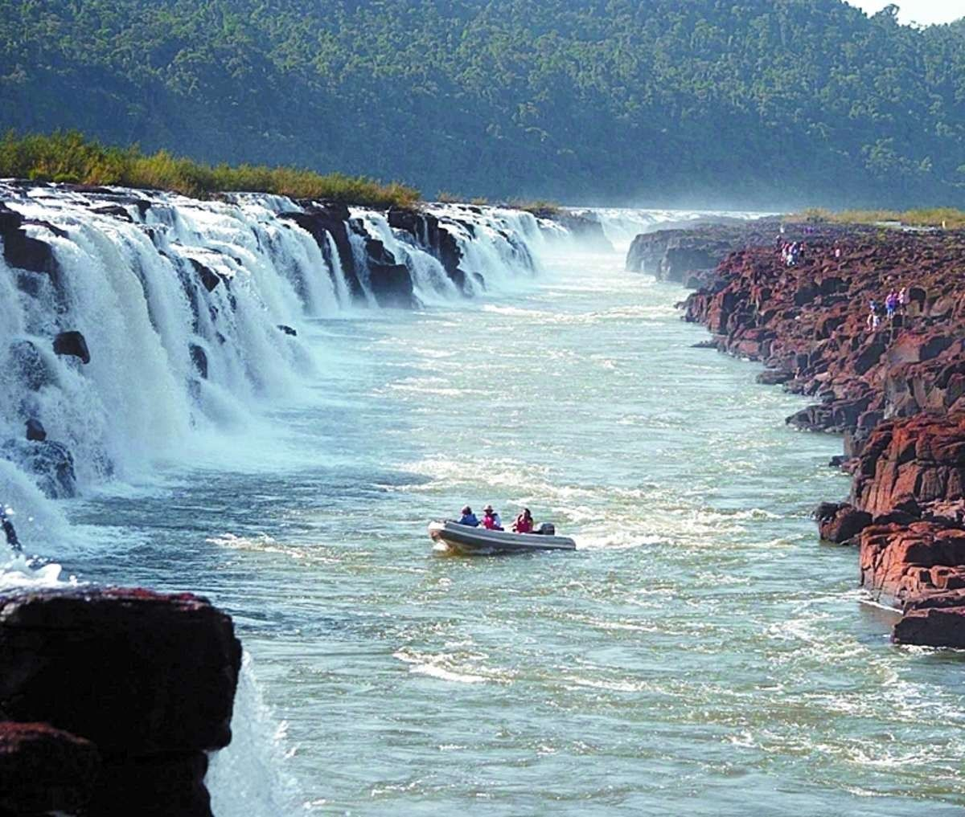
Saltos del Moconá, en Misiones.
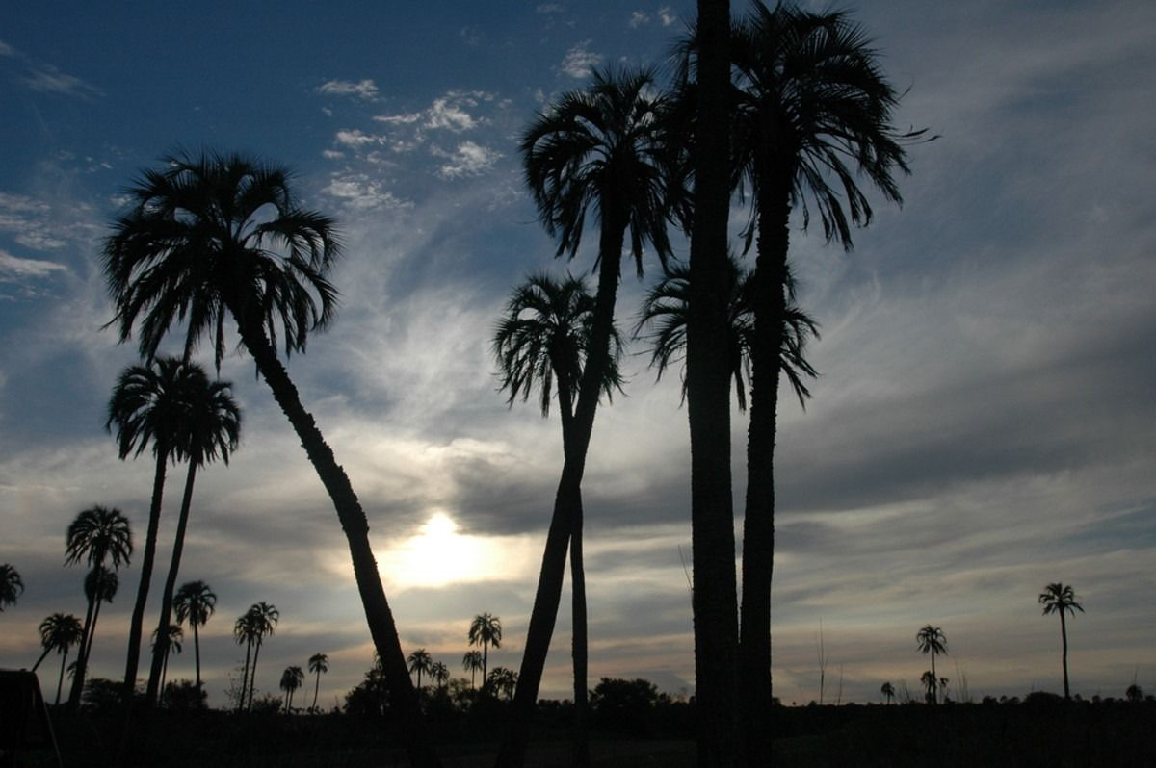
Parque Nacional El Palma, en Entre Ríos.
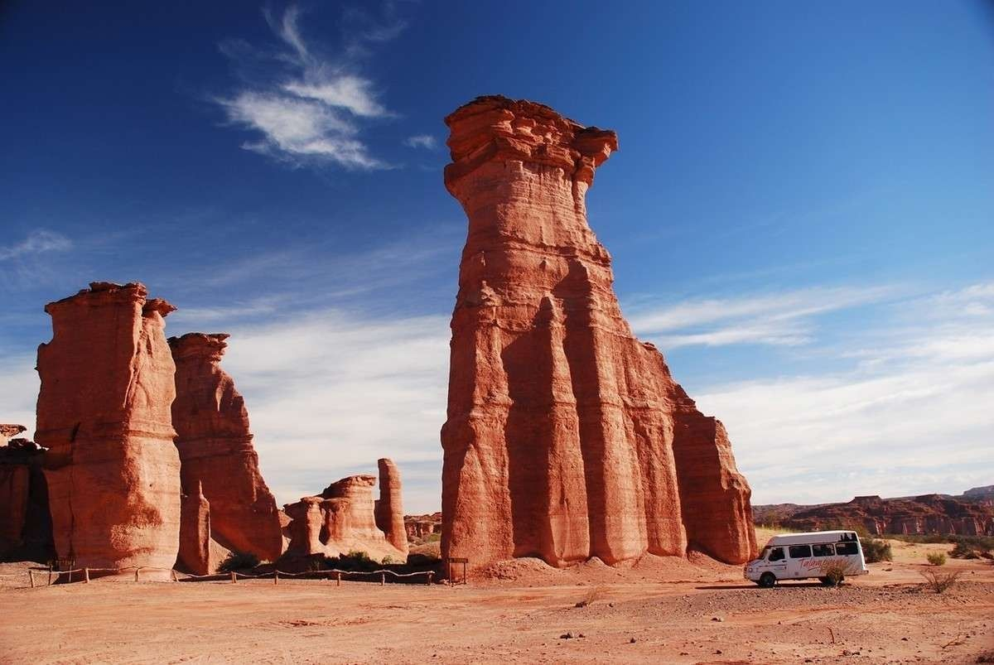
Parque Nacional Talampaya, en La Rioja.
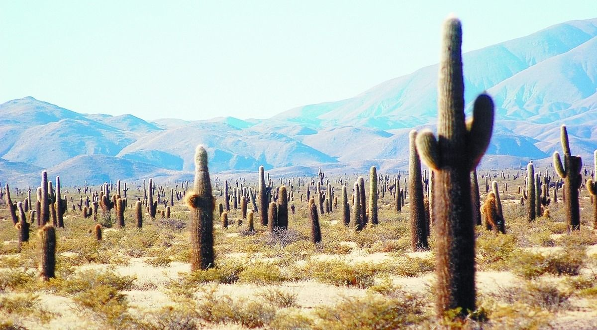
Parque Nacional Los Cardones, en Salta.
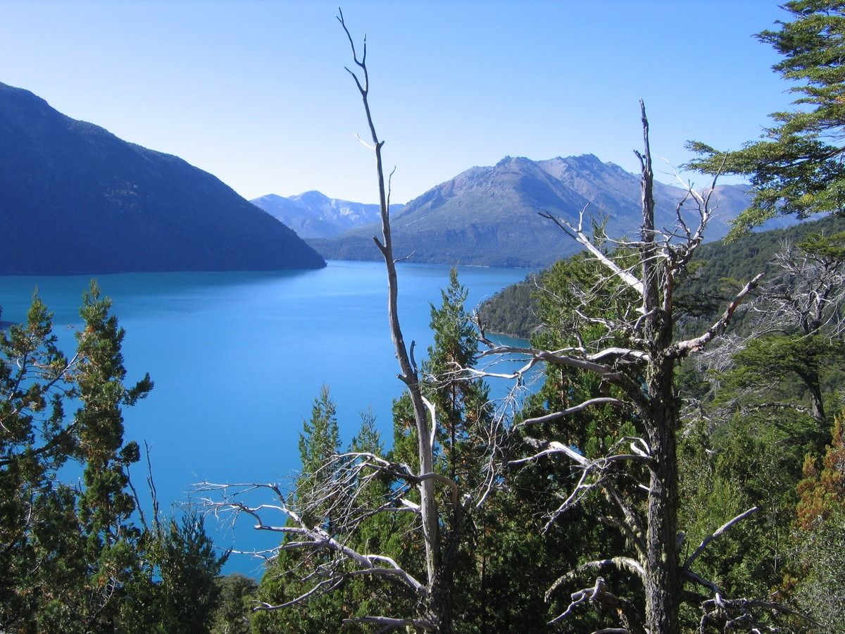
Ruta de los 7 Lagos, Neuquén.

